6 сольфеджио от 01.10, 04.10, 05.10.
1) Постройте тритоны с разрешениями в тональностях f-moll и cis-moll (письменно в тетради – в натуральном и гармоническом видах). Сыграйте и спойте, что у вас получилось.
Тритоны в натуральном миноре:
Ув. 4 – на VI
Ум. 5 – на II
Тритоны в гармоническом миноре:
Ув. 4 – на IV
Ум. 5 – на VII повышенной

2) Постройте предложенные интервалы от указанных звуков вверх. Выполняйте задание за фортепиано. Сначала отсчитывайте необходимое количество ступеней, затем – нужное количество тонов и полутонов.

3) №392 – поём с дирижированием.
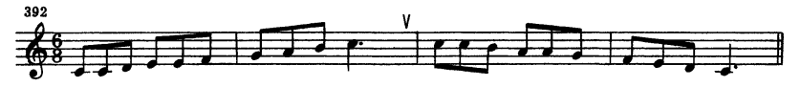

Все вопросы задавайте мне по адресу vcherashnyaya-distant2020@yandex.ru.
Выполненные задания нужно приносить с собой на урок.
Задания по почте проверяться не будут.

